UNIVERSIDAD CAPITAN GENERAL GERARDO BARRIOS

**FACULTAD DE CIENCIA Y TECNOLOGIA**



**catedratico:**

**ing. david eduardo marquez chavez**

**catedra:**

**ingenieria de software i**

**TEMA DE INVESTIGACION:**

**avance del proyecto (software medico)**

**estudianteS:**

**Daly carolina amaya morales SMIS099711**

**rudy manuel reyes moran SMis**

**alexis sosa smis**

**mario gonzalez smis**

**Luis Antonio Navarro Canales smis137611**

**JUAN JOSE URRUTIA castro SMIS083211**

**año:**

**2013**

SOFTWARE MEDICO

Este software se ha comenzado a planear y diseñar y posteriormente a codificar para el uso, de un consultorio medico, aplicado a un ambiente escritorio, utilizando el lenguaje de programación **C Share (C#)**, y con motor de bases de datos **SQL Server**, a continuación le presentamos un breve avance en la planeación y diseño del software.

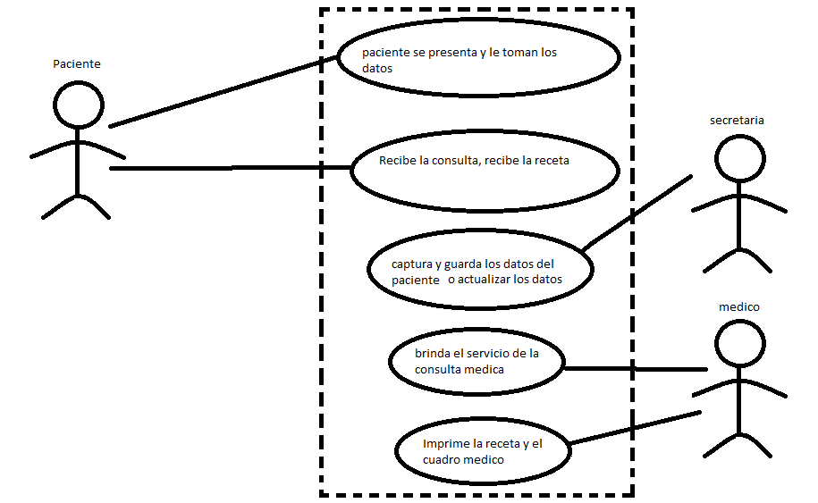**Diagrama de funciones**

**Pantalla de bienvenida**

Esta es la pantalla de bienvenida, donde solo mostrará una barra que muestra que esta cargando la aplicación y es por un breve momento, en él se muestra nombre del software y una breve descripción del lema.

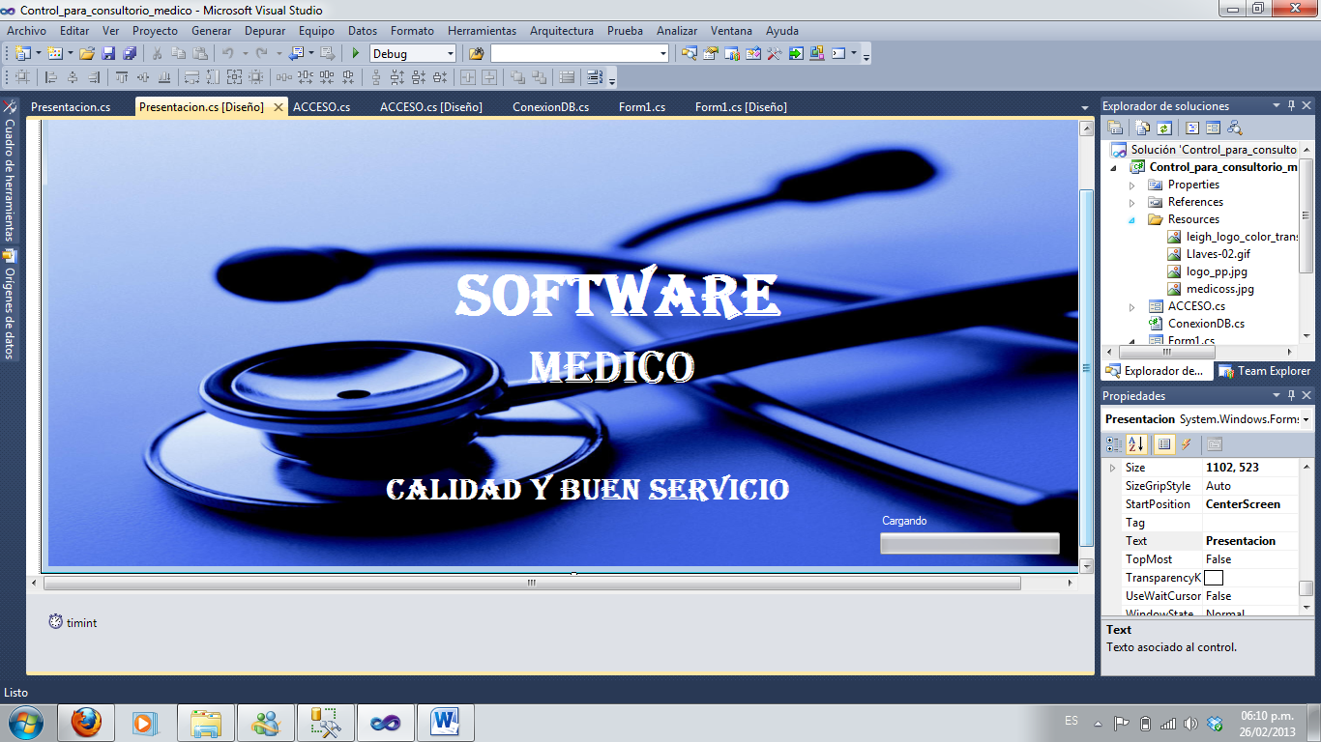

**Pantalla de acceso**

En esta pantalla o formulario, delimitaremos el acceso a los usuarios posibles en el sistema, se tendrán dos usuarios posibles, la secretaria que tendrá acceso nada más a poder registrar pacientes, actualizar los datos del paciente, etc.

En cambio el usuario medico, tendrá el acceso a poder hacer todo lo anterior y poder crear una receta, crear el cuadro medico e imprimir la receta y el cuadro medico.

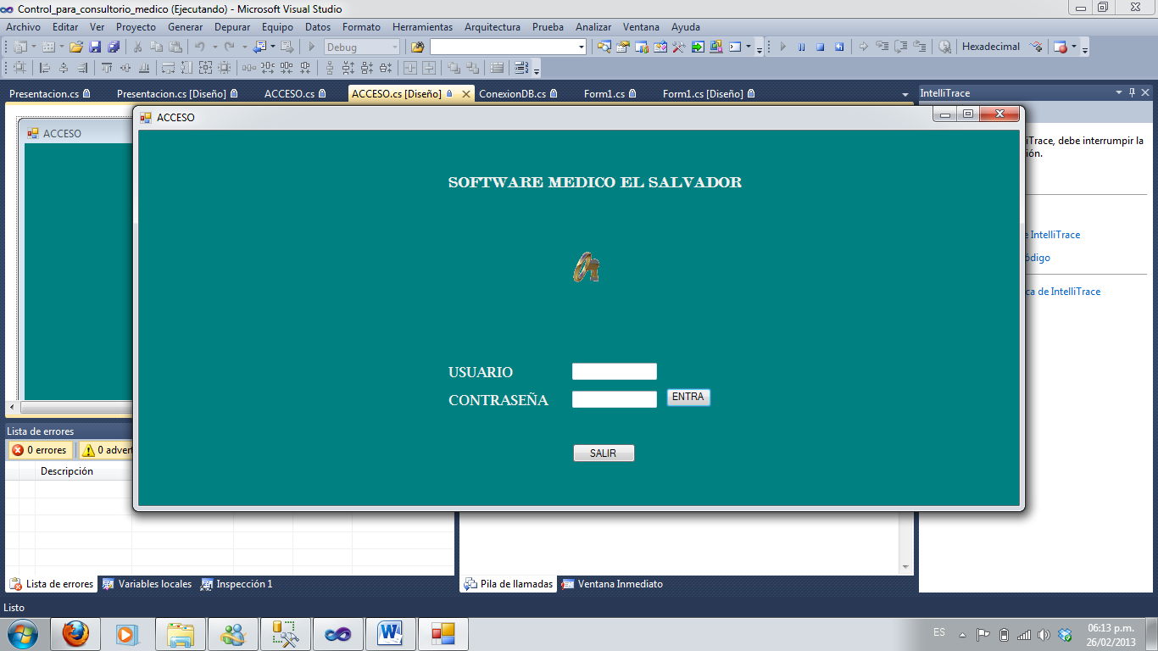

**Pantalla de recepción de datos**

En este formulario se le presentará inicialmente al usuario secretaria, el cual ingresar los datos personales del paciente, para poder posteriormente pasar su consulta, estos datos se almacenaran en una base de datos.

